**Министерство науки и высшего образования Российской Федерации**

федеральное государственное автономное образовательное учреждение высшего образования

**«НАЦИОНАЛЬНЫЙ ИССЛЕДОВАТЕЛЬСКИЙ**

**ТОМСКИЙ ПОЛИТЕХНИЧЕСКИЙ УНИВЕРСИТЕТ»**

Инженерная школа ядерных технологий

Направление – Ядерные физика и технологии

Отделение ядерно-топливного цикла

Отчет

по практической работе №1 «Расчет каскада газовых центрифуг» по дисциплине «Теория каскадов для разделения двухкомпонентных изотопных смесей»

**Вариант 6**

Исполнитель:

Студент, гр. 0А8Д __________ __________ Кузьменко А.С.

подпись дата

Проверил:

Профессор ОЯТЦ __________ __________ Орлов А.А.

подпись дата

Томск – 2021

**ЦЕЛЬ РАБОТЫ:** Изучение описания программного обеспечения для расчета каскадов и проведение тестовых расчетов каскада постоянной ширины.

**1. ТЕОРЕТИЧЕСКАЯ ЧАСТЬ**

В практике центробежного разделения изотопов не урановых элементов чаще всего применяют каскады постоянной ширины, в которых все разделительных ступени содержат одинаковое количество центрифуг, соединенных параллельно. Такие установки представляют собой прямоугольные каскады (ПК).

**2. ИСХОДНЫЕ ДАННЫЕ**

Исходные данные для расчета приведены в таблице 1.

Таблица 1 – Исходные данные

|  |  |  |  |  |
| --- | --- | --- | --- | --- |
| Количество ступеней | Ступень  питания | Количество ГЦ в ступени | Концентрация отбора, % | Концентрация отвала, % |
| 4 | 2 | 35000 | 3 | 0,2 |

**3. ПРАКТИЧЕСКАЯ ЧАСТЬ**

Главное окно программы с основными параметрами каскада приведено на рисунке 1.

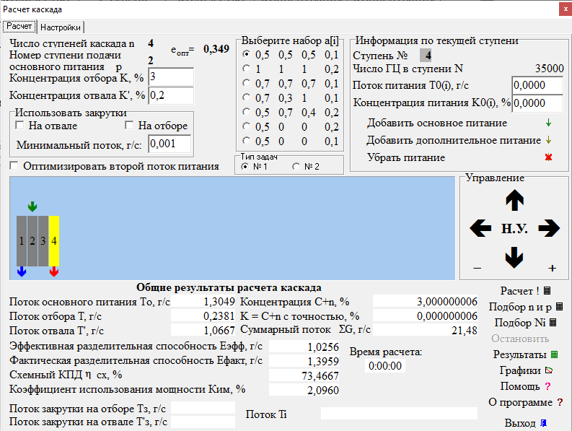

Рисунок 1 – Окно программы

Полученные зависимости коэффициента деления потока, полного коэффициента разделения, эффективной и фактической разделительных способностей от номера ступени каскада приведены в таблице 2.

Таблица 2 – Результаты расчета

|  |  |  |  |  |
| --- | --- | --- | --- | --- |
| *n* |  |  | , г/с | , г/с |
| 1 | 0,73 | 2,262 | 0,226 | 0,226 |
| 2 | 0,54 | 2,150 | 0,416 | 0,597 |
| 3 | 0,35 | 2,181 | 0,296 | 0,485 |
| 4 | 0,10 | 2,264 | 0,088 | 0,088 |

По данным таблицы 2 построен график зависимости коэффициента деления потока от номера ступени (рисунок 2).

Рисунок 2 – Зависимость коэффициента деления потока от номера ступени

Из рисунка 2 видно, что значение коэффициента деления потока линейно уменьшается с 0,73 до 0,10 (на 86,3 %) при увеличении номера ступени. Максимальное значение коэффициента деления потока 0,73 наблюдается на ступени отбора тяжелой фракции 1; минимальное значение коэффициента деления потока 0,10 наблюдается на ступени отбора легкой фракции 4.

Зависимость полного коэффициента разделения от номера ступени приведена на рисунке 3.

Из рисунка 3 видно, что зависимость полного коэффициента разделения от номера ступени имеет минимум на ступени подачи питания 2 (2,15).

Максимальные значения полного коэффициента разделения достигаются на крайних ступенях: на ступени отбора легкой фракции 2,264; на ступени отбора тяжелой фракции 2,262.

Рисунок 3 – Зависимость полного коэффициента разделения от номера ступени

На рисунке 4 представлены графики зависимостей эффективной и фактической разделительных способностей от номера ступени.

эфф

факт

Рисунок 4 – Зависимости эффективной и фактической разделительных способностей от номера ступени

Из рисунка 4 видно, что для эффективной и фактической разделительных способностей наблюдается максимум на ступени подачи питания 2 (*E*эфф = 0,42 г/с и *E*факт = 0,60 г/с), при этом *E*факт больше *E*эфф на   
30 %. В крайних ступенях эффективная и фактическая разделительные способности практически совпадают.

**ВЫВОДЫ**

1. В результате проведенного расчета каскада постоянной ширины определены зависимости коэффициента деления потока, полного коэффициента разделения, эффективной и фактической разделительных способностей от номера ступени каскада

2. Установлено, что коэффициент деления потока имеет максимальное значение на ступени отбора тяжелой фракции 1.

3. Показано, что максимальное значение коэффициента разделения достигается на ступенях отбора тяжелой 1и легкой 4 фракции.

4. Определено, что на ступени подачи питания 2 наблюдается максимум эффективной и фактической разделительных способностей.